

**Seminario de Práctica de Analista en Software**

**HerDestiny**

**Software de Gestión de Alquileres de Equipamientos de Estética y Depilación Definitiva**

**Alumno:** González, Esteban Oscar

**Legajo:** SOF01332

**Fecha:** 14/11/2021

**Docente/Tutor:** Ferreyra, Ana Carolina

Tabla de contenido

Introducción 1

ANTECEDENTES: 1

DESCRIPCIÓN DEL AREA PROBLEMÁTICA: 2

FORMULACIÓN DE LA PROBLEMÁTICA: 2

Justificación 2

Objetivo general del proyecto 3

Cronograma (Diagrama de Gantt) 3

Objetivos específicos del proyecto 3

Objetivo general del sistema 3

Límite 4

Alcance 4

Gestión de usuarios 4

Solicitud de equipos vía web 4

Liquidaciones a transportistas 5

Determinar estado de las máquinas 5

No Contempla 5

Elicitación 6

Actividad del cliente 6

T.I.C (Tecnología de la Información y Comunicación) 6

Competencia 7

Relevamiento 8

Relevamiento Estructural 8

Relevamiento Funcional 8

Organigrama 9

Funciones de las Áreas 9

Procesos de negocios 10

Gráfico, Cursograma o Diagrama de actividades de UML 11

Diagnóstico 12

Propuestas de solución 12

Propuesta de solución general 12

Proceso: Alquiler de aparatología 12

Propuesta de solución 12

Diagrama de Arquitectura de la Propuesta 13

Listado de Requerimientos funcionales 14

Listado de Requerimientos no funcionales 15

Requerimientos no funcionales de producto 15

Eficiencia 15

Seguridad lógica y de datos 15

Usabilidad 16

Dependibilidad 16

Otros requerimientos no funcionales de producto 17

Requerimientos no funcionales organizacionales 17

Requerimientos no funcionales externos 17

Listado de Requerimientos Candidatos 18

Diagrama de Casos de Uso 19

Diagrama de Clases 20

Diagrama Entidad Relación 21

Descripción de Casos de Uso 22

Desarrollo del Prototipo 24

Diagrama de Integración 24

Diagrama de Colaboración 25

Interfaz Gráfica 26

Pruebas – proceso de V&V 28

Bibliografía 30

# Introducción

El proyecto se realiza para un negocio de alquileres de equipamientos de estética y depilación definitiva en Córdoba, Argentina. Con el desarrollo del mismo, se pretende mejorar la gestión económica, la planificación, la distribución de tareas y la gestión del capital humano.

## ANTECEDENTES:

Desde la antigüedad, el ser humano ha sentido la necesidad de mejorar su imagen y realzar sus atributos. Es por ello, que**el área de la estética tiene como finalidad la restauración, el mantenimiento y la promoción de la belleza y la salud** a través de prácticas médicas, tratamientos y técnicas especializadas, como por ejemplo: la masoterapia, la criolipólisis, el peeling, entre otros procedimientos.

Asimismo, el mundo de la estética es realmente amplio y ofrece diversas posibilidades de crecimiento tanto a nivel profesional como personal. Sus **novedades son constantes y la competencia es feroz, por esta razón se necesita de un alto capital para mantenerse en vanguardia**, poder satisfacer las necesidades de la clientela y además ofrecer nuevos tratamientos.

En consecuencia, el alquiler de equipos de estética ha logrado convertirse en una forma de trabajo que ha ido creciendo notablemente debido a que le permite a los **esteticistas mejorar la calidad de sus servicios, posicionarse en el mercado, conseguir nuevos clientes y ofrecer buenos tratamientos** sin tener que adquirir dichos aparatos.

De igual forma, el poder arrendar un equipo de estética para así realizar novedosos procedimientos estéticos les permite a aquellos profesionales que recién comienzan ampliar su campo laboral. Además, el alquiler de estos aparatos se enfoca principalmente en aquellos**equipos que son más complejos y costosos, como puede ser el caso de: láser, ultracavitación, radiofrecuencia, entre otros.**

## DESCRIPCIÓN DEL AREA PROBLEMÁTICA:

El dueño de un emprendimiento que consiste en el alquiler de máquinas de estética y depilación definitiva traslada los equipos a distintos centros de estética, donde se los alquilan.

Posee empleados que realizan el traslado de los aparatos y sus clientes son las operadoras, quienes consiguen pacientes y alquilan los equipos.

Él realiza anotaciones en Excel y revisa el chat de Whatsapp para organizar el negocio. Además, a sus empleados que se encargan de los fletes, les pide anotar en un cuaderno los traslados que realizan indicando: nombre de la operadora, fecha, máquinas utilizadas, domicilio donde fueron alquiladas y si fueron entregadas o retiradas. De esta manera, calcula cuánto debe abonar a sus empleados.

## FORMULACIÓN DE LA PROBLEMÁTICA:

Dada la situación explicitada anteriormente, ¿es acaso esta la mejor manera de administrar el negocio? ¿No se presta acaso a posibles equivocaciones y errores? ¿Existirá un método más sencillo para coordinar el trabajo?

## Justificación

Los servicios de tratamiento de belleza, como la depilación láser, disponen de una gran demanda en el mercado. Es por eso que queremos ayudar a los emprendedores, perfeccionando sus metodologías organizacionales, ya que nuestra app permite lograr una gestión eficiente para este tipo de negocios.

También, pensamos en una generalización del sistema para gestión de alquileres de todo tipo de dispositivos y no únicamente de estética y depilación definitiva. Por ejemplo, sierras eléctricas, vehículos, teléfonos Iridium, palets y patines, equipos pesados de construcción, sillas y mesas, equipo deportivo, juegos arcade, proyectores multimedia, muebles para bebés, cilindros de gas, cámaras, sillas de ruedas eléctricas, máquinas de lavado de alfombras, electrodomésticos, equipos de audio, esquís, aire acondicionado y calefacción, kioscos, fuentes de chocolate o sanitarios portátiles.

# Objetivo general del proyecto

Analizar y diseñar un sistema de información dedicado a la administración económica, la planificación, el registro de las tareas y la gestión de capital humano en negocios que consisten en el alquiler de máquinas de estética y depilación definitiva.

### Cronograma (Diagrama de Gantt)

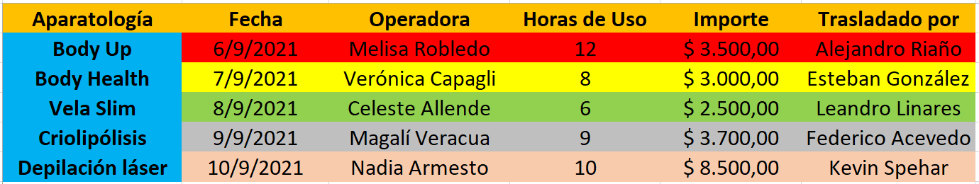

# Objetivos específicos del proyecto

Analizar las herramientas y metodologías de desarrollo de software disponibles, identificar aquellas que están en auge y las que mejor se adecúan a la solución de software a crear y definir cuáles implementar durante el desarrollo del sistema.

# Objetivo general del sistema

* Gestionar alquileres de equipamientos de estética y depilación definitiva.
* Visualizar de manera online los equipos disponibles y solicitarlos vía web.
* Documentar los traslados de aparatología llevados a término por los empleados, indicando: nombre de la operadora, nombre de la persona que transportó el equipo, fecha, máquina utilizada, domicilio donde se alquiló y si fue entregada o retirada.
* Calcular el salario de los empleados en base a los fletes desempeñados, teniendo en cuenta sus gastos efectuados en nafta, gas y peajes.
* Abonar los alquileres de manera digital.
* Registrar las deudas que presentasen las operadoras.

## Límite

El software comprende desde la carga de stock de los equipos en el sistema hasta la solicitud y el abono de los mismos por parte de las operadoras, y el registro de los fletes realizados.

## Alcance

### Gestión de usuarios

* Registrar usuario;
* Editar usuario;
* Eliminar usuario;
* Visualizar los datos de los usuarios.

### Solicitud de equipos vía web

* Visualizar disponibilidad de aparatología;
* Seleccionar horario de alquiler;
* Visualizar importe a pagar;
* Abonar el alquiler;
* Registrar deudas.

### Liquidaciones a transportistas

* Registrar cantidad de traslados realizados por empleado;
* Cargar gastos efectuados en nafta;
* Cargar gastos efectuados en gas;
* Cargar gastos efectuados en peajes;
* Calcular la suma a abonar.

### Determinar estado de las máquinas

* Disponible
* No disponible: En Reparación (en Service) o Alquilado / Reservado.

## No Contempla

* Que el abono de los alquileres posea diferentes métodos de pago;
* El cobro que realizan las operadoras a los pacientes;
* La cantidad de kilómetros recorridos para el traslado de los equipos;
* El registro de ventas de accesorios y gestión de stock de los mismos (geles y paños);
* La coordinación de capacitaciones a operadoras para hacer los tratamientos;
* La visualización de operadoras disponibles;
* La visibilidad de cantidad de horas de uso restantes de equipos no disponibles.

# Elicitación

## Actividad del cliente

La **aparatología estética** es el ámbito que abarca todas aquellas técnicas relacionadas con la belleza que se realizan mediante distintos tipos de máquinas o dispositivos.

Hay diversos campos dentro de la **aparatología estética** que están dirigidos a aplicar tratamientos **tanto corporales como faciales**. Así, uno de los más conocidos es, por ejemplo, la **presoterapia**, que consiste en llevar a cabo un **drenaje linfático**.

Del mismo modo, también se encuentran, dentro el ámbito de la **aparatología estética**, la **cavitación**, destinada a reducir la grasa localizada; la **radiofrecuencia**, que estimula la producción de colágeno en la piel; la **fototerapia**, que ejerce un efecto aintiinflamatorio sobre la dermis; la **microdermoabrasión**, que elimina y renueva las capas de la piel; o la **fotodepilación**, entre otras.

## T.I.C (Tecnología de la Información y Comunicación)

Las tecnologías que se pueden utilizar son lenguajes de programación orientada a objetos como Java, JavaScript, Python, C++, Ruby, Scala o PHP dado que proporcionan las siguientes ventajas:

* Fomentan la reutilización y ampliación del código.
* Permiten crear sistemas más complejos.
* La programación se asemeja al mundo real.
* Agilizan el desarrollo de software.
* Facilitan el trabajo en equipo.

## Competencia

Existe una numerosa cantidad de sitios web destinados al alquiler de aparatología estética.

Por ejemplo, Estetic Rental es una aplicación muy completa, que cuenta con las siguientes funcionalidades:

* “Capacitación a cargo de nuestro equipo de profesionales, para que aprendas a usar las máquinas y aplicar los tratamientos a tus pacientes”;
* “Logística resuelta: Te entregamos los equipos en tu gabinete y te lo dejamos listo para usar”;
* “Operadoras disponibles: Contamos con un equipo de kinesiólogas y esteticistas con experiencia comprobada y listas para brindar los tratamientos a tus pacientes”;
* “Asesoramiento para optimizar tu negocio (Cómo vender tus servicios, cuánto cobrar, cómo realizar acciones de marketing, etc.)”;
* “Acceso al programa de clientes VIP, donde obtendrás descuentos, alquileres bonificados y capacitaciones especiales”.

La información ha sido extraída de Estetic Rental (https://esteticrental.com/).

Elegimos comparar esta aplicación con nuestro software ya que posee excelentes características. Nuestro sistema no contiene la mayoría de estas funciones. Sin embargo, registra los trabajos desempeñados por los empleados para calcular sus liquidaciones, proceso con el cual no cuenta el resto de la competencia.

# Relevamiento

## Relevamiento Estructural

Se entrevistó personalmente al CEO del emprendimiento, y se relevó la información explicitada a continuación:

* Posee la siguiente aparatología: 1 Body Health, 2 Body Up, 1 Criolipólisis, 3 VelaSlim y 8 Máquinas de Depilación Definitiva Láser Soprano Ice Platinum;
* Tiene 1 depósito en la calle Sagrada Familia, junto al Service, en donde se reparan las máquinas;
* Cuenta con 5 operadoras empleadas para enviar a trabajar, las cuales viven en Córdoba Capital;
* 100 operadoras residentes en Córdoba son sus clientes ya que alquilan los equipos;
* Cuenta con 4 transportistas, residentes en Córdoba Capital;
* Los dispositivos son identificados mediante un número de serie.

## Relevamiento Funcional

El fundador de la organización traslada los equipos al igual que los demás transportistas. Los envían donde las operadoras atienden a los pacientes y al Service, en donde se repara la maquinaria. A su vez, junto al Service, se ubica el depósito, en donde se guardan las máquinas y los accesorios: paños y geles.

Hay situaciones en las cuales el cliente, quien alquila la maquinaria, no es la operadora, sino el dueño del lugar en donde se atienden a los pacientes. De tal modo, el CEO cuenta con operadoras empleadas para que realicen el trabajo en tales casos.

Generalmente, los transportistas las llevan junto con los equipos para ahorrarles gastos en transporte.

### Organigrama

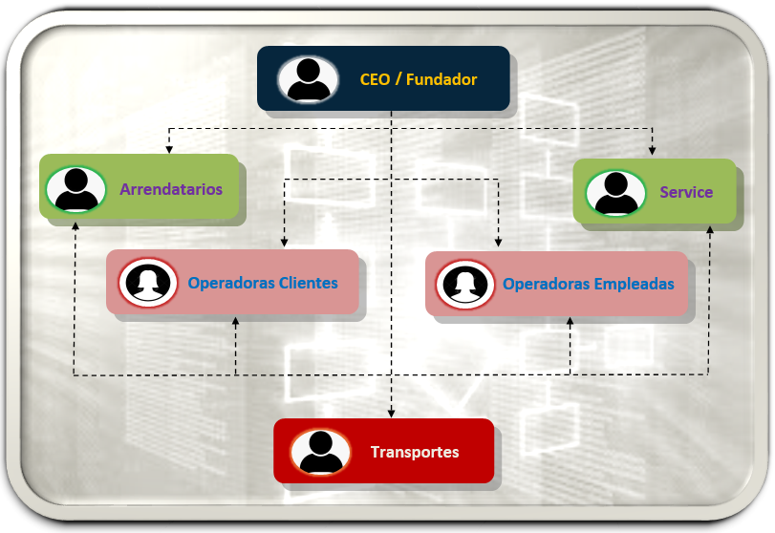

## Funciones de las Áreas

**CEO / Fundador:** Dueño de la aparatología. Se encarga de conseguir clientes que alquilen los equipos, gestionar capacitaciones para las nuevas operadoras y coordinar el funcionamiento del negocio.

**Arrendatarios:** Alquilan las máquinas y son los dueños del lugar donde se utilizan. Son ellos quienes consiguen los turnos de los pacientes, encargándose de la publicidad y administración de agenda. Los arrendatarios no emplean las máquinas para atender a los pacientes, sino que solicitan operadoras para que se encarguen de hacerlo.

**Service:** Sitio donde se realiza la reparación y el mantenimiento de los dispositivos.

**Operadoras Clientes:** Alquilan y emplean las máquinas atendiendo a los pacientes. Se auto-publicitan para llenar la agenda con turnos. Pueden ser las dueñas del lugar donde realizan el trabajo o pueden alquilarlo.

**Operadoras Empleadas:** Emplean las máquinas atendiendo a los pacientes. No son empleadas de los arrendatarios, sino del CEO del emprendimiento.

**Transportes:** Sector que se encarga de realizar los traslados de las máquinas y, ocasionalmente, de las operadoras empleadas.

## Procesos de negocios

**Proceso: Alquiler de aparatología.**

**Roles: Operadora, HerDestiny’s App y Fundador.**

**Pasos: Solicitar equipamiento para alquilar, mostrar disponibilidad de aparatología, validar disponibilidad, informar en caso de no disponibilidad, mostrar detalles del dispositivo en caso de disponibilidad, informar detalles y precios de alquiler, seleccionar horario, realizar reservación, confirmar reservación, solicitar pago, registrar deuda en caso de no abonar, pagar alquiler y generar recibo.**

### Gráfico, Cursograma o Diagrama de actividades de UML

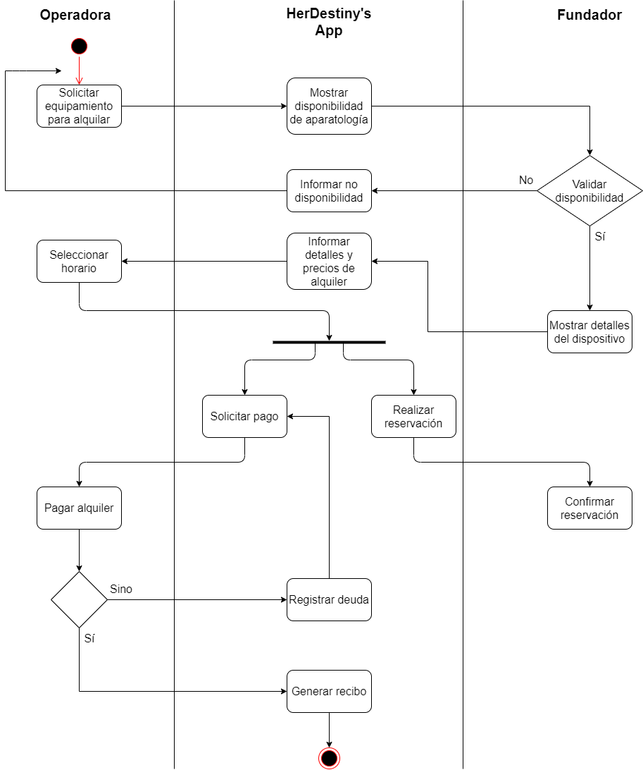

# Diagnóstico

**Proceso: Alquiler de aparatología.**

**Problema/s: El CEO debe invertir mucho tiempo comunicándose con las operadoras y los arrendatarios para gestionar los alquileres de la maquinaria.**

**Causa/s: El emprendimiento no cuenta con un sistema de digitalización de los procesos. Por ejemplo, debe informar uno por uno a cada cliente acerca de los precios de los alquileres de los dispositivos.**

## Propuestas de solución

La propuesta implica desarrollar una aplicación donde se pueda visualizar la información de los equipos de estética y solicitarlos vía web.

# Propuesta de solución general

## Proceso: Alquiler de aparatología

## Propuesta de solución

Con el fin de mejorar la eficiencia en los procesos del negocio, la aplicación HerDestiny se encarga de digitalizarlos y automatizarlos.

El software permite que los usuarios puedan registrarse, editar su perfil, eliminar su cuenta y visualizar los datos de los demás usuarios. De tal modo, los clientes pueden visualizar la disponibilidad de la aparatología, seleccionar el horario de alquiler, visualizar el importe a pagar y abonar el alquiler. En caso de no pagar, el sistema registra la deuda y, al efectuarse el pago, se genera el recibo correspondiente.

Para esto, el CEO debe determinar el estado de las máquinas en el sistema. En caso de que el equipamiento se encuentre en el depósito, su estado debe ser Disponible. Pero, si el equipo se encuentra en el Service ya que está siendo reparado, su estado debe ser el de No Disponible. De igual manera, si el dispositivo está reservado o siendo utilizado por otro cliente dentro de su horario de alquiler, el estado también debe ser No Disponible.

# Diagrama de Arquitectura de la Propuesta

Se ha seguido una arquitectura de tres capas que se distinguen en:

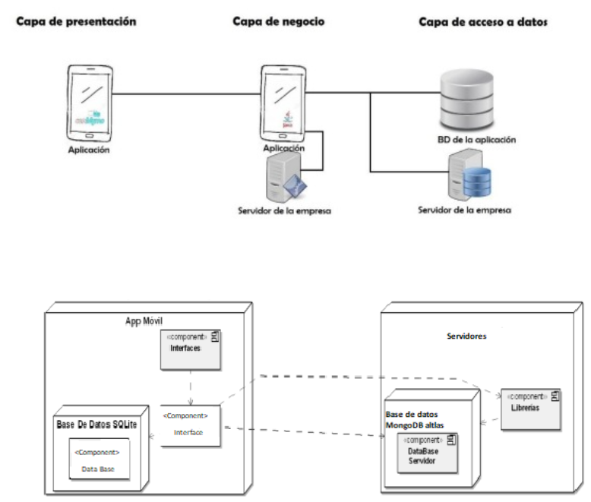

# Listado de Requerimientos funcionales

El sistema permite realizar las siguientes funciones:

**#RF.A.1:** Registrar usuario;

**#RF.A.2:** Editar usuario;

**#RF.A.3:** Eliminar usuario;

**#RF.A.4:** Visibilizar datos de los usuarios;

**#RF.B.1:** Visualizar los dispositivos en el catálogo de máquinas;

**#RF.B.2:** Visualizar disponibilidad de los dispositivos;

**#RF.C.1:** El fundador del emprendimiento posee permisos de administrador para gestionar la disponibilidad / stock de las máquinas;

**#RF.B.3:** El usuario puede solicitar el envío de los equipos disponibles;

**#RF.B.4:** El usuario debe seleccionar un horario de alquiler;

**#RF.D.1:** El usuario puede visualizar el importe a pagar;

**#RF.D.2:** El usuario puede abonar el alquiler dentro de la app;

**#RF.D.3:** En caso de no ser abonado el alquiler desde la aplicación, el sistema registra la deuda por parte del usuario;

**#RF.D.4:** La deuda se cancela automáticamente cuando el usuario abona desde la app;

**#RF.D.5:** El fundador cuenta con una opción para cancelar la deuda cuando el pago del alquiler se efectúa desde otro medio.

**RF.A 🡪** Gestión de usuarios;

**RF.B 🡪** Solicitud de equipos vía web;

**RF.C 🡪** Disponibilidad / estado de las máquinas;

**RF.D 🡪** Abono de alquiler.

# Listado de Requerimientos no funcionales

## Requerimientos no funcionales de producto

### Eficiencia

* **#RNF.A.1:** El sistema es capaz de procesar 10 transacciones por segundo.
* **#RNF.A.2:** Toda funcionalidad del sistema y transacción de negocio responde al usuario en menos de 5 segundos.
* **#RNF.A.3:** El sistema es capaz de operar adecuadamente con hasta 1.000 usuarios con sesiones concurrentes.
* **#RNF.A.4:** Los datos modificados en la base de datos son actualizados para todos los usuarios que acceden en menos de 2 segundos.

### Seguridad lógica y de datos

* **#RNF.B.1:** Los permisos de acceso al sistema pueden ser cambiados solamente por el administrador de acceso a datos.
* **#RNF.B.2:** El sistema se desarrolló aplicando [patrones y recomendaciones de programación que incrementan la seguridad de datos](http://www.pmoinformatica.com/2014/01/consejos-seguridad-informatica.html).
* **#RNF.B.3:** Todas las comunicaciones externas entre servidores de datos, aplicación y cliente del sistema están encriptadas utilizando el algoritmo RSA.
* **#RNF.B.4:** Si se identifican ataques de seguridad o brecha del sistema, el mismo no continúa operando hasta ser desbloqueado por un administrador de seguridad.

### Usabilidad

* **#RNF.C.1:** El tiempo de aprendizaje del uso del sistema por el usuario es menor a 15 minutos.
* **#RNF.C.2:** La tasa de errores cometidos por el usuario es menor del 1% de las acciones totales ejecutadas en el sistema.
* **#RNF.C.3:** El sistema cuenta con manuales de usuario estructurados adecuadamente.
* **#RNF.C.4:** El sistema proporciona mensajes de error que son informativos y orientados al usuario final.
* El sistema cuenta con un módulo de ayuda en línea.
* **#RNF.C.5:** La aplicación web posee un [**diseño “Responsive”**](http://www.pmoinformatica.com/2015/04/consejos-diseno-web-movil.html) a fin de garantizar la adecuada visualización en múltiples computadores personales, dispositivos tableta y teléfonos inteligentes.
* **#RNF.C.6:** El sistema posee interfaces gráficas bien formadas.

### Dependibilidad

* **#RNF.D.1:** El sistema está disponible el 99,99% de las veces en que un usuario intenta accederlo.
* **#RNF.D.2:** El tiempo para iniciar o reiniciar el sistema nunca supera los 5 minutos.
* La tasa de tiempos de falla del sistema es menor al 0,5% del tiempo de operación total.
* **#RNF.D.3:** El promedio de duración de fallas es menor a 15 minutos.
* **#RNF.D.4:** La probabilidad de falla del sistema es menor a 0,05.

## Otros requerimientos no funcionales de producto

* **#RNF.E.1:** El software se desarrolló para los sistemas operativos Windows, Linux, Android, iOS y Mac OS.
* **#RNF.E.2:** La aplicación es compatible con todas las versiones de Windows, desde Windows 95.
* **#RNF.E.3:** La aplicación consume menos de 500 Mb de memoria RAM.
* **#RNF.E.4:** La aplicación no ocupa más de 2 GB de espacio en disco.
* **#RNF.E.5:** La aplicación maneja fuentes del alfabeto Inglés, Idiomas latinos (Español, Francés, Portugués, Italiano), Arábico y Chino.
* **#RNF.E.6:** La interfaz de usuario se implementó para navegadores web únicamente con HTML5 y JavaScript.

## Requerimientos no funcionales organizacionales

* **#RNF.F.1:** El procedimiento de desarrollo del software está definido explícitamente (en manuales de procedimientos) y cumple con los estándares ISO 9000.
* **#RNF.F.2:** Se especificó un plan de recuperación ante desastres para el sistema desarrollado.
* **#RNF.F.3:** Las pruebas de software se ejecutan utilizando **[Selenium y Ruby](http://www.pmoinformatica.com/2014/02/selenium-2-automatizacion-de-pruebas.html)**como herramienta y lenguaje Scripting para automatización de software testing.

## Requerimientos no funcionales externos

* **#RNF.G.1:** Las páginas web desarrolladas cumplen con la ley de tratamiento en condiciones de igualdad para personas con discapacidad.
* **#RNF.G.2:** El sistema no revela a sus operadores otros datos personales de los clientes distintos a nombres y números de referencia.

# Listado de Requerimientos Candidatos

**#RC.A.1:** Documentar los traslados de aparatología llevados a término por los empleados, indicando: nombre de la operadora, nombre de la persona que transportó el equipo, fecha, máquina utilizada, domicilio donde se alquiló y si fue entregada o retirada;

**#RC.A.2:** Registrar cantidad de traslados realizados por empleado;

**#RC.A.3:** Cargar gastos efectuados en nafta;

**#RC.A.4:** Cargar gastos efectuados en gas;

**#RC.A.5:** Cargar gastos efectuados en peajes;

**#RC.A.6:** Calcular la suma a abonar;

**#RC.B.1:** Incrementar el repertorio del catálogo de máquinas para poder gestionar el alquiler de todo tipo de equipamientos y no solamente de estética y depilación definitiva.

**RC.A** 🡪 Liquidaciones a transportistas;

**RC.B** 🡪 Amplificación de repertorio del catálogo de máquinas.

## Diagrama de Casos de Uso

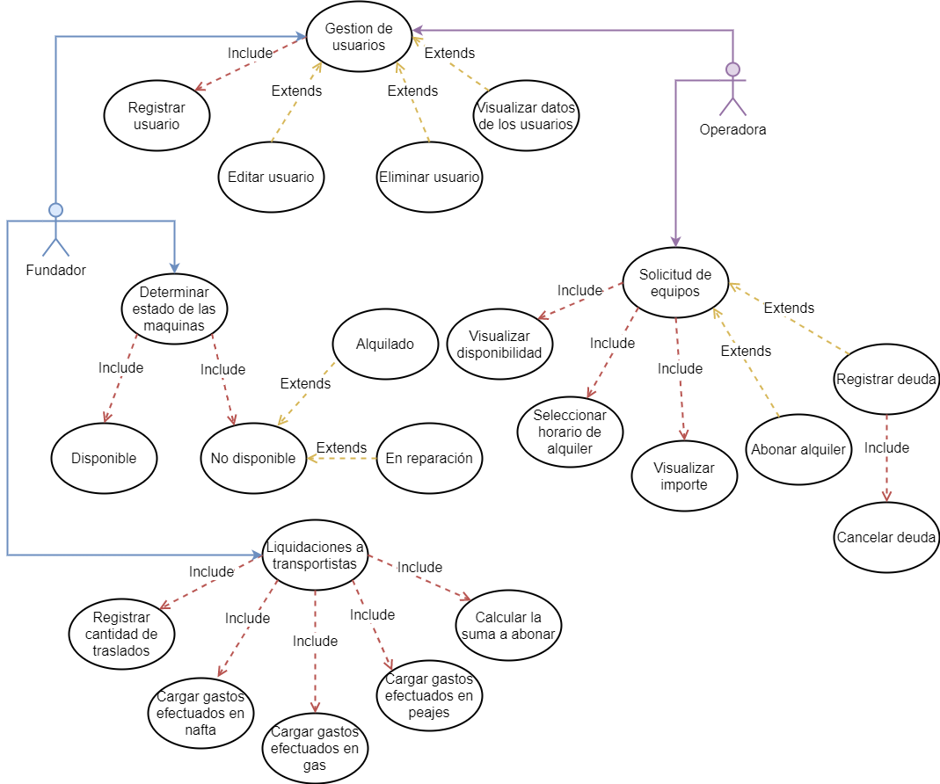

## Diagrama de Clases

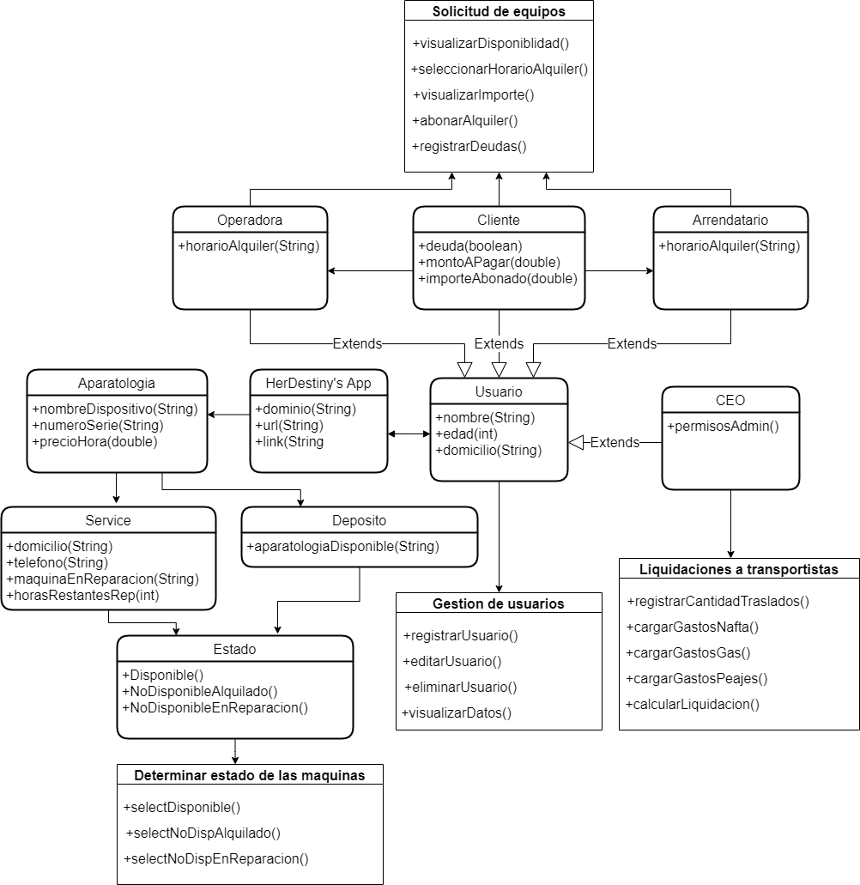

## Diagrama Entidad Relación

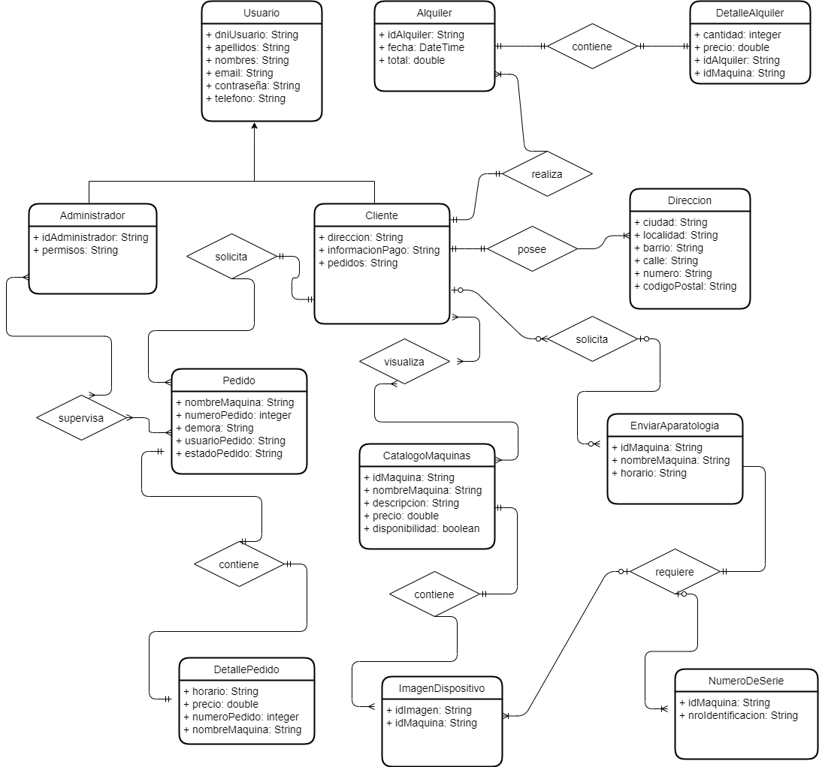

## Descripción de Casos de Uso

|  |  |  |  |  |  |  |
| --- | --- | --- | --- | --- | --- | --- |
| **Nivel del Use Case**:  Negocio  Sistema de Información | | | | | | |
| **Nombre del Use Case**: Alquiler de aparatología | | | | | | **Nro. de Orden**: 1 |
| **Prioridad**:  Alta  Media  Baja | | | | | | |
| **Complejidad**:  Alta  Media  Baja | | | | | | |
| **Actor Principal**: Operadora | | | | **Actor Secundario**: HerDestiny’s App | | |
| **Tipo de Use Case**:  Concreto  Abstracto | | | | | | |
| **Objetivo**: Realizar el alquiler de un equipamiento de estética o depilación definitiva. | | | | | | |
| **Precondiciones**: - Que la operadora se haya registrado como usuario en la aplicación de Her Destiny.  - Que el dispositivo solicitado se encuentre en estado Disponible. | | | | | | |
| **Post- Condiciones** | **Éxito: Se envía un recibo al usuario que solicitó la aparatología.** | | | | | |
| **Fracaso 1: no se confirma la reservación del dispositivo a tiempo.**  **Fracaso 2: el dispositivo fue reservado para otra persona durante la solicitud.** | | | | | |
| Curso Normal | | | | | Alternativas | |
| 1. El Use Case comienza cuando el cliente inicia sesión en su cuenta de la aplicación HerDestiny. | | | | |  | |
| 2. En el catálogo de máquinas, el sistema solicita que se seleccione el dispositivo a alquilar. | | | | |  | |
| 3. El cliente ingresa el horario durante el cual necesita utilizar la maquinaria. | | | | |  | |
| 4. El sistema solicita aguardar a que se confirme la reservación. | | | | |  | |
| 5. El CEO confirma la reservación. | | | | |  | |
| 6. El sistema permite visualizar el monto y solicita el abono del alquiler. | | | | |  | |
| 7. El cliente realiza el pago por adelantado del importe correspondiente a través de la aplicación. | | | | | 7.A. Los datos de la tarjeta no han sido ingresados correctamente.  B. La tarjeta no tiene fondos suficientes para realizar el pago del alquiler.  C. Si el cliente elige no abonar el alquiler momentáneamente, el sistema registra la deuda por parte del usuario. | |
| 8. El sistema posibilita abonar por otros medios fuera de la app. Por ejemplo, en efectivo. | | | | | 8.C.1. El cliente abona de manera externa a la aplicación y el CEO cancela la deuda manualmente. | |
|  | | | | | 9.C.2. El cliente decide pagar más tarde desde la aplicación y la deuda se cancela automáticamente. | |
| 10. El sistema verifica que el abono del alquiler fue realizado con éxito y envía al cliente el recibo correspondiente. | | | | |  | |
| **11. Fin de Use Case.** | | | | |  | |
| **Asociaciones de Extensión: no aplica** | | | | | | |
| **Asociaciones de Inclusión: no aplica** | | | | | | |
| **Use Case donde se incluye: no aplica** | | | | | | |
| **Use Case al que extiende: no aplica** | | | | | | |
| Use Case de Generalización: no aplica | | | | | | |
| Autor: González, Esteban Oscar | | Fecha Creación**: 9/10/2021** | | | | |
| Autor Última Modificación: González, Esteban Oscar | | | Fecha Última Modificación**: 9/10/2021** | | | |

# Desarrollo del Prototipo

## Diagrama de Integración

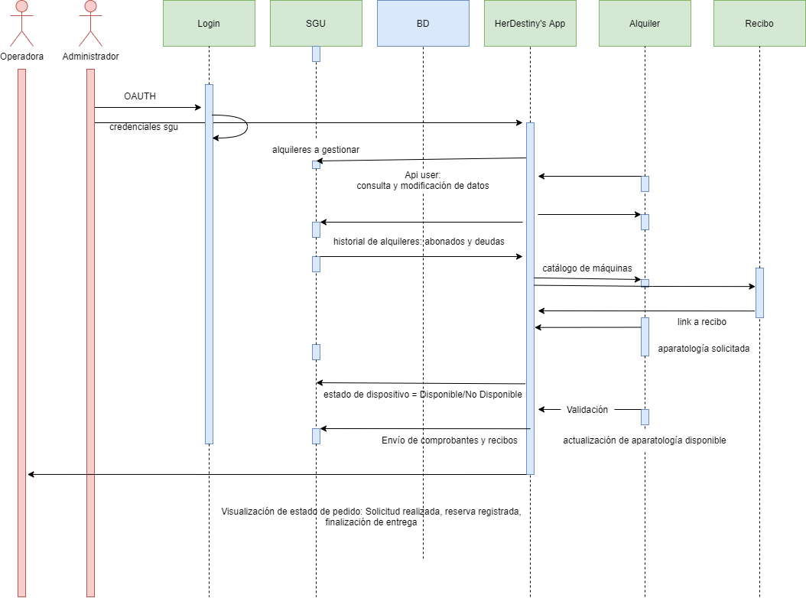

## Diagrama de Colaboración

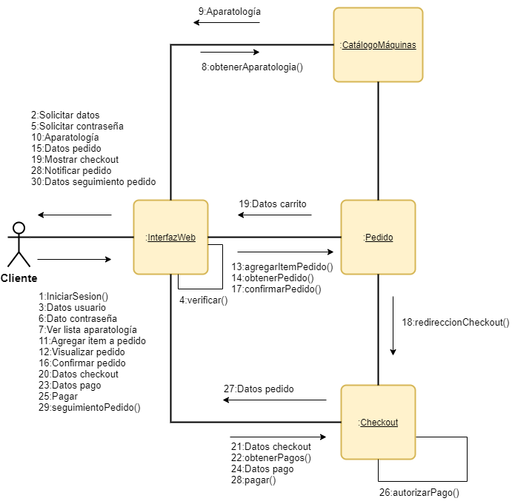

## Interfaz Gráfica

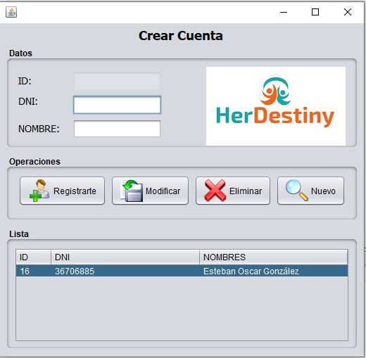

Podemos revisar que la conexión funciona correctamente ejecutando en la base de datos (cliente.sqlite) la consulta “SELECT * FROM operadora”.

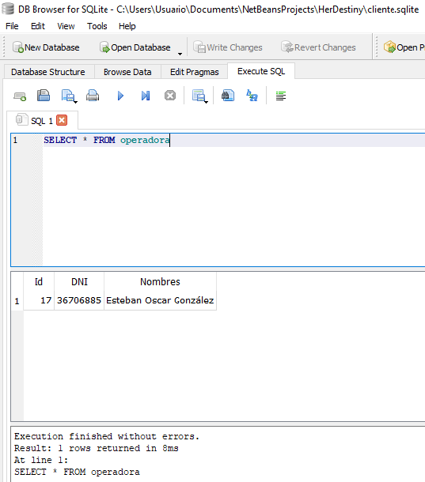

## Pruebas – proceso de V&V

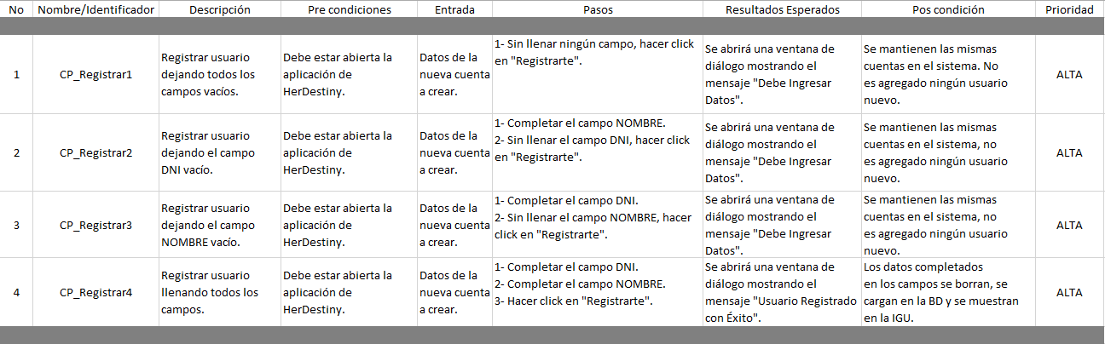

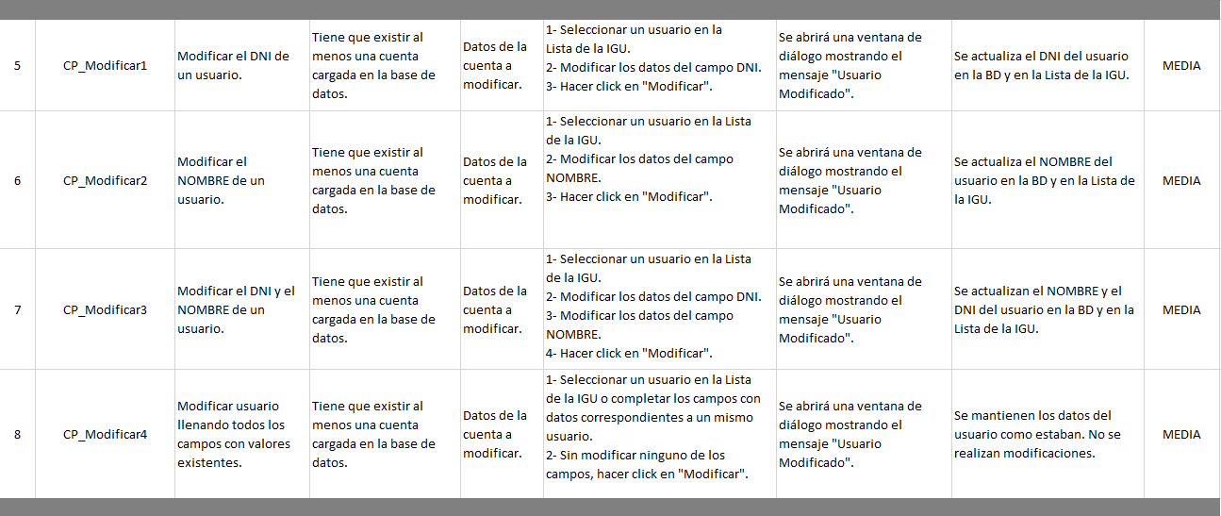

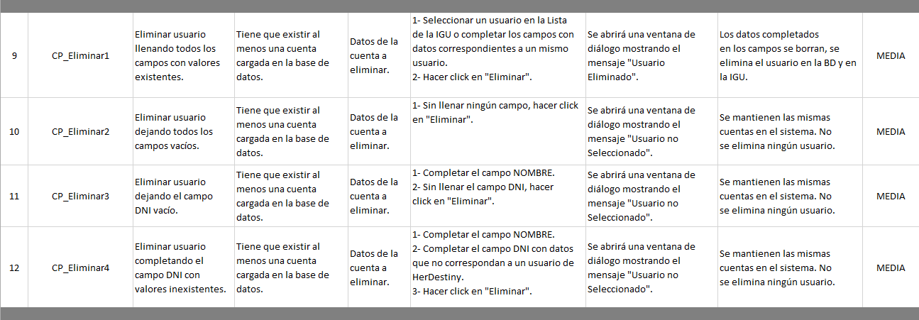

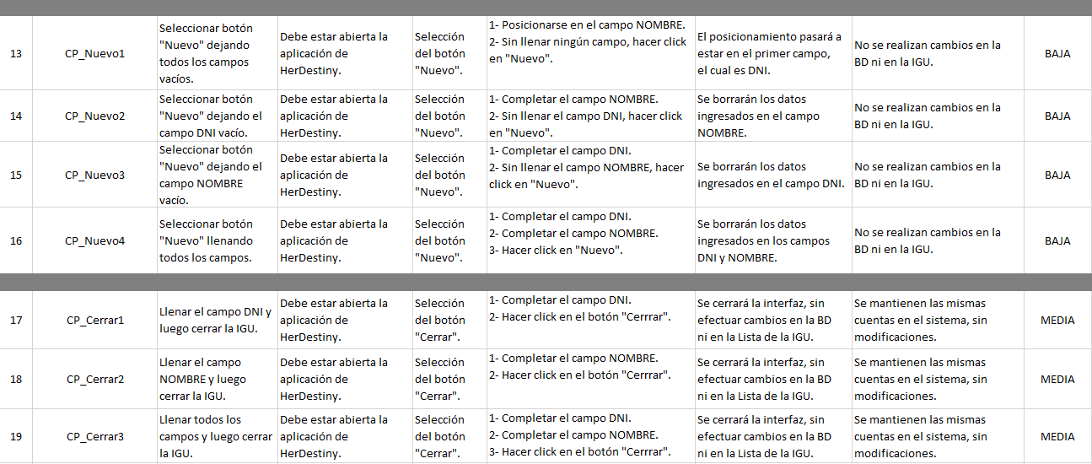

# Bibliografía

* Corpotec SAS (s.f., 2019). *Alquiler de Aparatología Estética.* Estetic Rental.<https://esteticrental.com/>
* M., Adriana (10 de diciembre de 2019). *Qué es la aparatología estética y cómo puedes formarte en este ámbito.* Infoempleo. <https://www.avanzaentucarrera.com/orientacion/profesiones/sin-complejos/aparatologia-estetica/>
* Tirado, Claudia (13 de febrero de 2020). *Alquiler de equipos de estética: ¿Una alternativa realmente rentable para los profesionales?* Guía Estética. <https://www.guia-estetica.com.ar/equipamiento/alquiler-de-equipos-de-estetica-una-alternativa-realmente-rentable-para-los-profesionales/>
* Tokio New Technology School (9 de junio de 2021). *Programación orientada a objetos: la clave oculta de las apps.* Tokio School. <https://www.tokioschool.com/noticias/descubre-programacion-orientada-objetos/>